Navodila za delo na petek, 20. marca
V času, ko bo pouk potekal na daljavo, bomo pri Tehniki obravnavali teoretične vsebine, ki so določene z učnim načrtom. Ko se vrnemo v šolo, bomo nadaljevali s prijetnejšim delom - izdelavo izdelkov.
Namen današnje ure je obravnava snovi o preprostih električnih krogih. Spoznali bomo osnovne gradnike električnega kroga in pogoje, da električni tok v električnem krogu sploh steče. Uporabljali bomo simulacijo za preprosta električna vezja. Najbolje je, da si delovni list natisneš in ga nato rešuješ. Ko se vrnemo v šolo, ga bomo vstavili v zvezek za tehniko. Ker imate učbenike v šoli, za pomoč pripenjam tudi elektronsko različico učbenika za Tehniko. Lahko si pomagaš s stranmi 54 – 59.
Za vsa vprašanja sem dosegljiv na blaz.ursic@guest.arnes.si
Za začetek naj na preprost način pojasnim razliko med električnim tokom in napetostjo, saj ju ljudje pogosto mešajo med sabo.
- Električni tok je dejansko premikanje prostih elektronov ali nabitih delcev (ionov) z mesta z višjim električnim potencialom na mesto z nižjim električnim potencialom (napetostjo). Električni tok označimo s črko I (veliki i).
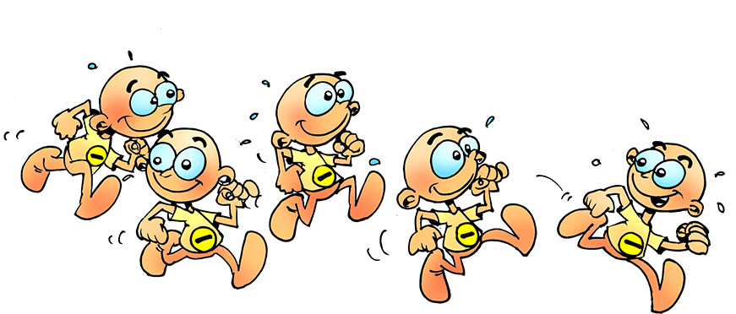
- Električna napetost je pogoj, da električni tok steče. Predstavljamo si jo lahko kot višinsko razliko vode v posodi (ali jezeru …). Električno napetost označimo z U.
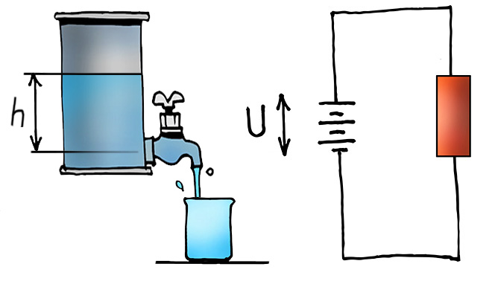

Delovni list – preprost električni krog
Za izdelavo vezja bomo uporabljali računalniško simulacijo, ki je dostopna na spletu. Najbolje je, da uporabljamo kar slovensko različico. Pred začetkom dela kopiraj spodnjo povezavo v brskalnik:
https://phet.colorado.edu/sims/html/circuit-construction-kit-dc-virtual-lab/latest/circuit-construction-kit-dc-virtual-lab_sl.html
Zaženi simulacijo. Pokazati se mora prazen delovni prostor z gradniki:
Začnimo z vajami
- Sestavi električno vezje, ki vsebuje žarnico in baterijo. Tvoj cilj je, da žarnica zasveti.
- Gradnike električnega kroga poimenujemo z dogovorjenimi poimenovanji. Dopolni tabelo za naš primer električnega kroga. V našem električnem krogu je porabnik …
Splošno poimenovanje | Naš električni krog
Porabnik
Vodnik
Vir napetosti
- Kaj predstavljajo modre kroglice, ki se pomikajo po vodniku?

- Kaj moraš storiti, da se modre kroglice ustavijo?

Nasvet: za odstranitev katerega od gradnikov moraš klikniti nanj, da se rumeno obkroži in pritisniti tipko delete.
- Električna vezja navadno rišemo z dogovorjenimi znaki. Na simulaciji desno spodaj klikni na shematski način prikaza:
in preriši vezje, ki se izriše. Tudi na risbah vezij veljajo določena pravila, da le-ta izgledajo urejeno. Žice se stikajo vedno pod pravim kotom in tudi spreminjajo smer pod pravim kotom!
Prostor za risbo:

- Nekatere snovi prevajajo električni tok – rečemo jim prevodniki. Druge pa ga ne prevajajo (oziroma ga prevajajo zelo slabo). Takim snovem rečemo izolatorji. V stolpcu na levi strani simulacije lahko izbiramo med gradniki, ki jih vstavljamo v vezje. Namesto dela žice, skušaj vstaviti bankovec, sponko za papir, kovanec, radirko, psa, roko in svinčnik (seveda ne vse naenkrat) in zapiši ali snov spada med izolatorje ali med prevodnike.
Snov | Izolator ali prevodnik?
Žica | Prevodnik
Bankovec
Sponka za papir
Kovanec
Radirka
Pes
Roka
Svinčnik

